Сочинение Максимовой Валерии, 7А
Учитель: Лысанова С.Ю.
Мой прадед- участник Великой Отечественной войны.
Через несколько дней вся страна будет отмечать семидесятипятилетие Великой победы. 9 Мая для нашей семьи особый праздник: четыре моих прадедушки воевали. Ёлкин Михаил Григорьевич, Мурашов Дмитрий Иванович, Максимов Иван Филиппович и Фирсов Константин Павлович. Великая Отечественная война в каждой Российской семье оставила свой след. Кто-то не вернулся с войны. А кто-то вернулся инвалидом.
Так и в нашей семье – мой прадедушка Елкин Михаил Григорьевич воевал, получил серьёзное ранение и вернулся домой без одной руки. Прадедушка Мурашов Дмитрий Иванович тоже вернулся домой с ранением.Фирсов Константин Павлович прошел всю войну, воевал в развед. группе Рокоссовского. А прадедушка Максимов Иван Филиппович не вернулся с войны, погиб в боях под Москвой.
Я хочу рассказать о моем прадедушке, ветеране Великой Отечественной войны, Ёлкине Михаиле Григорьевиче. В нашей семье бережно хранят и чтут память о нем на протяжении многих лет. О его боевом прошлом я узнала из рассказов моей мамы. Это мамин дедушка по отцовской линии.
Мой прадедушка Михаил родился в селе Яркуль Купинского района Новосибирской области. До войны дедушка был классным сапожником, шил сапоги. Его приглашали шить обувь для семьи помещика Дурова, живущего в те времена в Яркуле. Вот там он и познакомился со своей будущей женой Аграфеной, моей прабабушкой. Она была у помещика в работницах. Михаил и Аграфена поженились. У них родились дети.
22 июня 1941 года на нашу страну напали фашисты. Началась Великая Отечественная Война. С этого дня не осталось ни одного дома, ни одной семьи, кого бы обошла стороной большая беда. На фронт уходили сыновья, братья, отцы и деды. Когда началась война, прадедушке Михаилу было 34 года. В июле 1941 года его забрали на фронт. Прабабушка осталась дома с пятью маленькими детьми.
Прадедушка Михаил воевал в рядах 138 стрелковой бригады Ленинградского фронта. Во время Великой Отечественной Войны в Синявино происходили ожесточенные бои. На Синявинских высотах в то время погибло более 360 тысяч человек.
20 января 1943 года Стрелковая бригада 138, в которой воевал мой прадед, вела тяжелый наступательный бой на подступах к городу Синявино.В этом бою Ёлкин Михаил Григорьевич был тяжело ранен в правую руку. Прадедушку поместили в эвакогоспиталь №1059. Почти пять месяцев провел он в госпитале. 10 июня 1943 года его выписали, и Михаил Григорьевич вернулся домой, в родное село Яркуль. Там его ждали жена и пятеро детей.
За проявленное мужество в борьбе с немецкими захватчиками прадедушка награжден правительственной медалью «За Отвагу» и медалью «За победу над Германией в Великой Отечественной войне 1941-1945г».
Вернувшись в село, прадедушка Михаил не смог заниматься любимым делом, потому что с одной рукой невозможно было шить сапоги. Он устроился работать сторожем в колхоз «Красные орлы». После войны в их семье родились еще двое детей, самый младший -это мой дедушка Владимир.
Прадедушка Михаил умер в 1970 году. О своём прадедушке я знаю лишь из рассказов своего дедушки. Дедушка рассказал маме, а мама мне. Мама тоже не знала своего деда, она родилась, когда его уже не было в живых. Мы видели его только на фотографиях. Я горжусь своим прадедом и тем вкладом, который он внёс в Великую Победу. Эту память о нём я буду передавать своим детям и внукам.
Мы не должны забывать, какой ценой был сохранен мир. Нашему поколению не стоит забывать героев Великой Отечественной Войны, которые подарили всем нам будущее. Вечная память героям, и огромное им спасибо!

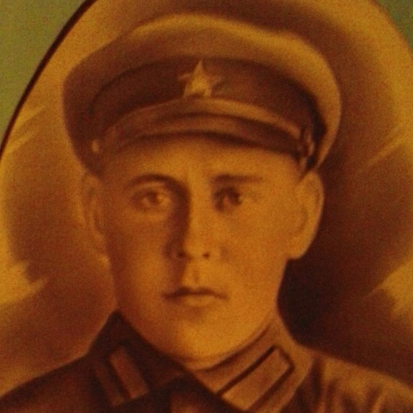
Мой прадед Ёлкин Михаил Григорьевич.
1907-1970 года.

